大富翁 – 致富指南

背景

從前，我們是一群投機客，沉迷賭場的光影，懷抱著賭運與財運並存的夢想。然而，一場突如其來的劫案使我們從昔日的富甲一方轉眼成為身無分文的流浪漢，被困在城市的陰影中。在這片絕望的陰霾中，我們邂逅了一位傳說中的投資大師，他是Professor的得利手下，以精準的市場洞察和卓越的投資技巧而聞名。大師看穿了我們的處境，並提供了一線逆風翻盤的希望。

於是，我們踏上了改變命運的冒險之旅。雖然身無分文，但大師教導我們以現有的少許資金投資於房地產，將每一筆錢都視為轉機的契機。這並非單純的投資，而是一場將我們原本墮落的生活重新塑造的艱鉅任務。

在大師的引導下，我們努力學習市場趨勢、風險管理和投資技術。每一筆交易都是一次智慧的考驗，而每一處房地產都蘊藏著無窮的可能性。這不僅是一場資本的挑戰，更是一場心靈的洗禮。這場改變命運的旅程不僅是對資本的重新定義，更是對自我的覺醒。透過投資大師的啟示，我們將學會了如何理性看待風險，如何在挫折中尋找轉機，如何以堅持和智慧打造屬於自己的成功故事…。

在這場改變命運的冒險中，我們所處的世界被分成六大洲，分別是亞洲、美洲、歐洲、非洲、南極洲和大洋洲。投資大師慷慨地提供了**5000萬的初始資金**，為我們開啟了一場獨一無二的世界地產投資之旅。

我們集結了來自世界四大洲的投機客(亞洲、美洲、歐洲、非洲)，**每位投機客都擁有獨特的背景，並在不同的洲城市展開冒險 (註一)**，這使得我們在不同地區開始冒險，面對各自城市的挑戰和機會。大師深知每個城市的特點，因此在我們的冒險中提供了相應的建議和指引，使得我們能夠更好地理解市場動態，做出明智的投資決策。

我們的目標很清晰：**在世界各地擁有最多資產，包括房地產的變現價值和手中的現金**。完成每一地的投資任務後，我們可獲得**地產擴張的獎勵金**，這成為我們不斷擴大版圖的推動力。**在每個城市中，每次可以進行最多三次置產 (註二)**。若手上的現金不足以支付置產成本，則無法進行該次置產，但這不會導致破產。這要求我們在投資决策中保持謹慎，以確保資金能夠有效運用。

此外，經過每個城市時，**該城市已有其他投資者的房地產，每棟需支付1000萬元，給予房地產擁有者過路費**。要在競爭激烈的市場中取得優勢，我們必須謹慎選擇投資標的，以及善用有限的置產次數。若有投機客由於任何原因**被宣告破產，可使用信貸來重振資金**，獲得一筆5000萬元的救濟金。然而，這同時伴隨著一個嚴苛的條件，在結算時需要向銀行還款高達10000萬元。

在這場扣人心弦的冒險中，每位投機客**環遊世界（包含回到自己的起始地區），每次將獲得額外的2000萬元獎金**。當我們前往世界各地進行置產時，發現已經有其他夥伴在同一地區正在調查時，我們必須立刻調整策略，**前往其他地區尋找新的投資機會**。

然而，這趟旅程不僅是成功投資的過程，**某些地區也可能發生未知的事件，這些事件將影響我們的資金變化**。透過智慧和策略，我們必須面對這些挑戰，並在變動中保護我們的投資。每一步都是一次冒險，每一地都是一個未知的世界，等待著我們發現與征服。這場投資之旅注定充滿未知的挑戰，也充滿了無限的機會。

特別注意，當我們抵達**南極洲**時，發現南極大陸是一個特殊的地方。與其他地區不同，儘管我們在其他洲可以購置房地產，但這片被冰雪覆蓋的神秘土地，顯然**不容許我們在其境內置產**，且為了保護南極的獨特生態，我們只能以一次性的方式來體驗這片極地的美景。這也代表著在之後的旅程中，我們將**不再能夠回到南極大陸**。無論是否達成目標、擁有最多的資產，我們下次經過南極時，將必須繞道而行，無法再次踏足這片獨特的土地。或許，這是一個讓我們欣賞大自然、尊重生態平衡的機會，而非追逐物質財富的場所。

最後的最後，每位投機客在特定地區置產時，將獲得較高的價值。**每位投機客都擁有一個獨特的優勢地區，成功在此地投資將帶來更豐厚的回報(註三)**。這成為我們制定投資策略時必須深思熟慮的關鍵因素。

備註

**起始城市**

- 1小：開羅(非洲)

- 2小：洛杉磯(美洲)

- 3小：奧克蘭(大洋洲)

- 4小：巴黎(歐洲)

- 5小：波哥大(美洲)

- 6小：墨爾本(大洋洲)

- 7小：阿姆斯特丹(歐洲)

- 8小：吉隆坡(亞洲)

**置產成本**

- 1棟：500 萬元（$1^{st}$ 棟500萬元）

- 2棟：1300萬元（$2^{nd}$ 棟800萬元）

- 3棟：2500 萬元（$3^{rd}$ 棟1200萬元）

**資產結算(優勢地區)**

最後結算資產價值時，在優勢地區置產價值2000萬元(每棟)，而在其他地區置產則價值1500萬元 (以下是相對應的優勢地區)

- 1 & 2小：亞洲

- 3 & 4小：美洲

- 5 & 6小：歐洲

- 7 & 8小：非洲

世界地圖

-1：**開羅(非洲)**

-2：**倫敦(歐洲)**

-3：**洛杉磯(美洲)**

-4：**上海(亞洲)**

-5：**奧克蘭(大洋洲)**

-6：**奈洛比(非洲)**

-7：**巴黎(歐洲)**

-8：**南極大陸(南極洲)**

-9：**波哥大(美洲)**

-10：**東京(亞洲)**

-11：**墨爾本(大洋洲)**

-12：**約翰尼斯堡(非洲)**

-13：**阿姆斯特丹(歐洲)**

-14：**渥太華(美洲)**

-15：**吉隆坡(亞洲)**

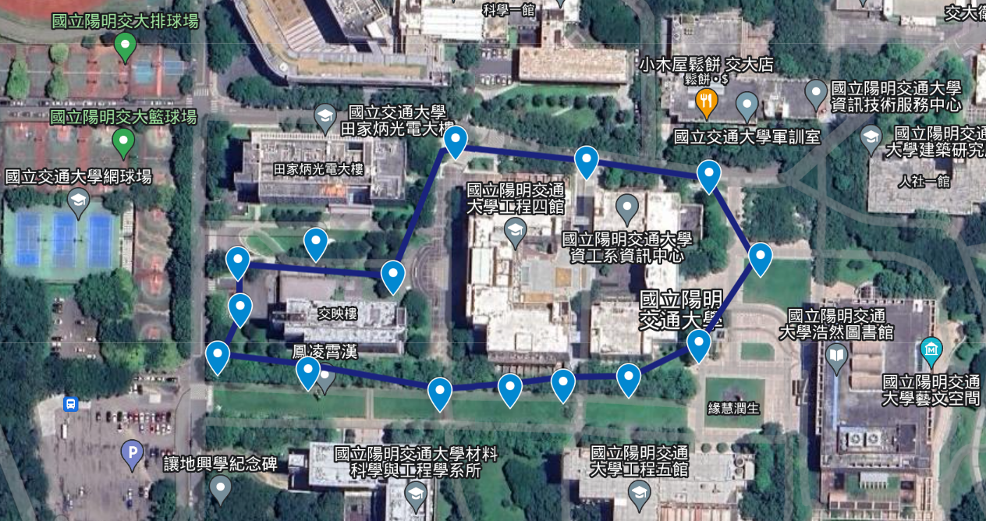

**1**

**2**

**3**

**4**

**7**

**6**

**5**

**8**

**9**

**10**

**11**

**12**

**13**

**14**

**15**